引用本文：王菲，姬冠妮. 基于圆弧拟合算法的海水激光通信信道研究[J]. 光通信技术，2021，45（3）：51-53.
基于圆弧拟合算法的海水激光通信信道研究
王 菲，姬冠妮
（西安交通工程学院 中兴通信学院，西安710300）


摘要：针对海水激光通信信道复杂多变的问题，利用蒙特卡洛法模拟了蓝绿激光在海水信道中的传输过程，得到了不同传输距离下接收功率的统计图。分别利用高斯函数和圆弧拟合算法对此统计结果进行了拟合，并计算出了激光在不同传输距离的高斯拟合误差和圆弧拟合误差，得出圆弧拟合算法拟合误差小于高斯函数拟合。在圆弧拟合算法的基础上建立了水下无线光通信信道模型,根据该传输模型可快速得到在一定海水水质参数下，海水中激光传输距离、任意接收位置和接收光功率之间的关系，为水下无线光通信系统的设计提供了参考价值。
关键词：蒙特卡洛；圆弧算法；激光通信；信道模型
中图分类号：TN929 文献标志码：A 文章编号：1002-5561（2021）03-0051-03
DOI：10.13921/j.cnki.issn1002-5561.2021.03.012 开放科学（资源服务）标识码（OSID）：

Channel research on seawater laser communication
based on arc fitting algorithm
WANG Fei, JI Guanni
（Department of ZTE Communication, Xi'an Traffic Engineering Institute, Xi'an 710300, China）
Abstract: Aiming at the complicated and changeable channel of seawater laser communication channel, Monte Carlo simulation is used to simulate the transmission process of blue green laser in seawater channel, and the simultaneous interpreting of the received power under different transmission distances is obtained. The Gauss function and arc fitting algorithm are used to fit the statistical results respectively. The Gauss fitting error and the arc fitting error of the laser in different distances are calculated. The fitting error of the arc algorithm is less than that of Gauss function fitting. Based on the arc fitting algorithm, the underwater wireless optical communication channel model is established. According to the transmission model, the relationship among laser transmission distance, arbitrary receiving position and receiving power can be quickly obtained under certain sea water quality parameters, which provides reference value for the design of underwater wireless optical communication system.
Key words: Monte Carlo; arc algorithm; laser communication; channel model
0 引言
水下无线光通信作为一种新兴的水下无线通信方式，具有通信时延低、带宽高、抗干扰能力强和传播损耗较低^{[1]}等优势。在水下无线传感器网络、水下智能航行器和海底资源探索及海洋环境监测等方面展现了巨大的潜力，成为水下信息传输领域的研究热点^{[2]}。
海水信道特性直接影响水下无线光通信系统的传输性能，所以对水下激光通信信道特性和模型的研究非常重要^{[3]}。由于海域环境的复杂性，水下激光通信的研究受到了一定的限制。目前的研究中，黄爱萍等人^{[4]}采用蒙特卡洛法仿真实验证了海水信道传输效率随接收视角和发散角的关系。李天松等人^{[5]}采用蒙特卡洛法很好地描述了激光脉冲水下散射特性和脉冲时延展宽特性，但是蒙特卡洛法仿真的数据量过大、时间过长，水下激光通信没有具体的传输模型。本文根据近海水域海水的光学特性，采用蒙特卡洛法模拟海水信道的传输特性，仿真得到接收机接收功率在不同传输距离和任意位置的关系变化图，并利用高斯函数和圆弧算法对此仿真结果进行拟合对比分析，得到蓝绿激光通信的传输模型。
1 理论分析
1.1 水下信道的光学特性
水下激光通信链路中，海水的激光传输功率可近似表示为^{[6]}：
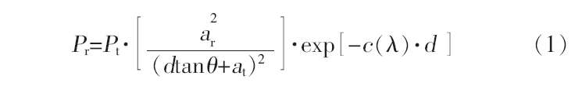
其中，发射半径a_{t}=3 mm，接收半径a_{r}=3 mm，发散角θ=0.78 mrad； P_{t}为发射功率，P_{r}为接收功率，λ为波长，d为水下通信距离；c（λ）为海水总衰减系数，c（λ）=a（λ）+b（λ），a（λ）为海水吸收系数，b（λ）为海水散射系数。本文主要考虑蓝绿激光在近海海域环境中的信道传输特性，其中海水总衰减系数c（λ）=0.399 m^{-1[7]}。
1.2 圆弧拟合算法原理
圆弧拟合算法是一种通过型值点描述的几何拟合方法，采用分段圆弧来代替曲线。本文采用三点定圆的方法，三点定圆法的思想适合于非光滑（含型值点）曲线的情况^{[8-9]}，由型值点A₁、A₂和A₃就可以确定第一个圆弧的圆心和半径。型值点Ai（i=1，2，…，n）的选取并非一定要求均匀分布，圆弧数的多少与型值点数相对应，如果给定了n个节点，则最多只能用n-2个圆弧来拟合该段曲线（或型值点）。
2 蒙特卡洛法海水信道仿真及圆弧拟合分析
2.1 海水信道仿真结果
为了减少计算量，本文选取了近海海域环境中的信道传输特性，当传输距离不同且激光的发射功率Pt=-23 dBm时，蒙特卡洛法仿真的光子接收位置与接收光功率的关系如图1所示。可以看出，在发射光功率和海水水质参数一定的情况下，随着传输距离的增大，相同接收位置的接收光功率减小，光斑在海水中的散射性也随之增强。
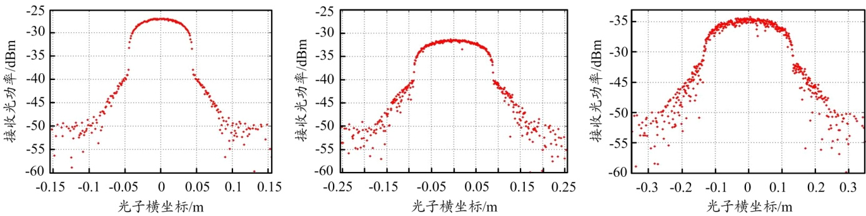
（a）传输距离1m （b）传输距离2m （c）传输距离3m
图1不同传输距离时光子位置与接收功率的关系

2.2 海水信道圆弧拟合结果分析
通过对蒙特卡洛法仿真结果进行圆弧拟合可知，在光斑非平坦区拟合误差较大，因此本文只研究图1中光斑平坦区的圆弧拟合情况。当P_{t}=-23 dBm，传输距离分别为1 m、2 m、3 m时，近海海洋水域的光子接收位置与接收光功率比率的拟合曲线如图2所示。
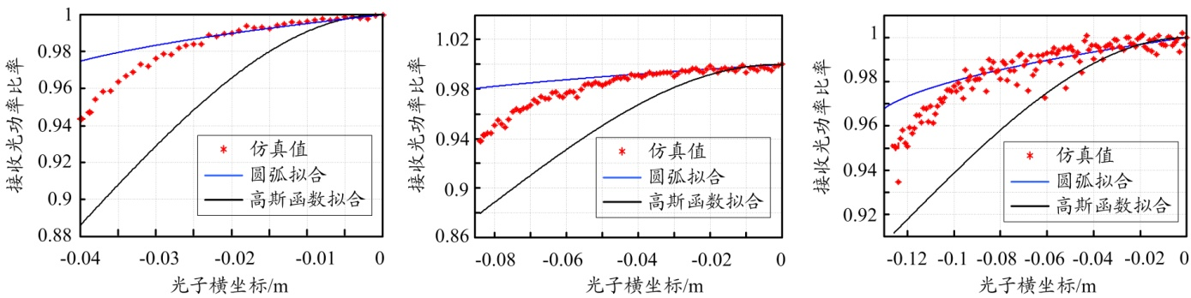
（a）传输距离1m （b）传输距离2m （c）传输距离3m
图2 海水中光子接收位置与接收光功率比率拟合曲线
从图2可以看出，高斯函数拟合曲线与圆弧拟合曲线都可以得到任意光子位置与接收光功率之间的关系，也都可以描述接收机在光斑中心位置附近接收光能量的分布趋势。
2.3 不同函数的拟合误差分析
根据图2，分别计算出激光在不同传输距离下的高斯函数拟合误差和圆弧拟合误差，结果如表1所示。可以看出，传输距离为1 m、2 m和3 m，光子横坐标x范围为-0.04≤x≤0.04时，与高斯函数拟合相比较，圆弧拟合误差更小，可以更精确地模拟出任意光子位置与接收光功率之间的关系。
表1 高斯函数拟合与圆弧拟合误差
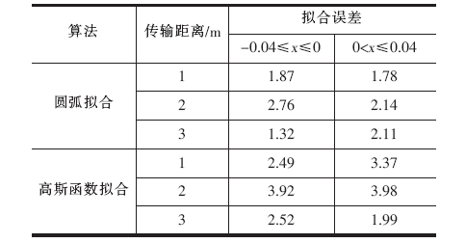
当在光斑非平坦区x≥0.05或x≤-0.05时，圆弧拟合的误差太大，不再适用于对蒙特卡洛法仿真结果进行拟合，可以继续使用高斯函数对其进行拟合。
2.4 光斑平坦区分段圆弧拟合仿真算法
由圆弧拟合可知，拟合的圆弧数越多、误差越小，在其它条件一定的情况下，本文对不同传输距离下的光斑平坦区进行分段圆弧拟合。传输距离不同时分段圆弧拟合模型如下：
①传输距离为1 m时，圆弧拟合算法可得海水激光传输模型为：
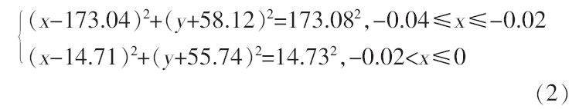
②传输距离为2 m时，圆弧拟合算法可得海水激光传输模型为：
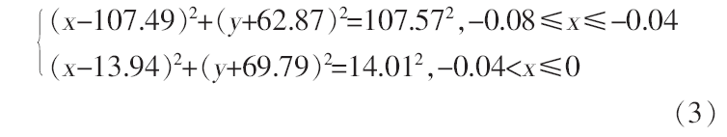
③传输距离为3 m时，圆弧拟合算法可得海水激光传输模型为：
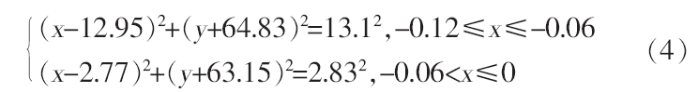
虽然利用蒙特卡洛法可以得到接收光子位置与接收光功率之间的关系，但仿真时间太长，而且并不能得到任意位置的接收功率。本文通过圆弧拟合公式（2）~式（4）可以快速得到光斑平坦区任意光子位置x与接收光功率y之间的关系。
2.5 拟合数据分析
海水中激光最高接收光功率与不同传输距离拟合曲线如图3所示，图中海水激光传输距离与任意位置接收功率之间的激光传输模型为y=-3.04x-24.84，衰减系数为3.04 dB/m，与理论传输模型基本吻合。

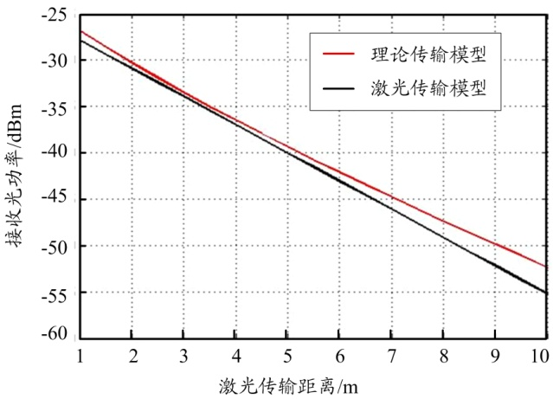
图3 传输距离与接收光功率的拟合曲线

3 结束语
本文研究近海水域的通信信道传输，在圆弧拟合算法基础上建立了激光传输模型，通过对该模型的分析可以得到：当激光传输距离一定时，激光器在视场角范围内接收的光功率主要集中在光斑中心附近位置，当激光器远离中心附近位置后功率快速下降，光斑也快速扩展；固定接收机在光斑的某一位置上，根据圆弧拟合算法的激光传输模型，蓝绿激光的海水信道的衰减系数随传输距离的变化呈线性关系，且衰减系数为3.04 dB/m，与理论传输模型基本吻合。本文的研究为水下无线光通信系统的设计提供了参考价值。

参考文献：
[1] 王伟，李晓记，刘致宏，等. 海水信道下抵达光信号散射成份的比例特性分析[J]. 光通信技术，2020，40（4）：58-62.
[2] 郭银景，徐锋，屈衍玺，等. 水下可见光通信关键技术综述[J]. 光通信研究，2020（2）：1-6，19.
[3] 沈娜，郭婧，张祥金. 激光水下通讯误码率的影响[J]. 红外与激光工程，2012，41（11）：2935-2939.
[4] 黄爱萍，张莹珞，陶林伟. 蒙特卡洛仿真的水下激光通信信道特性[J]. 红外与激光工程，2017，46（4）：0422004-1-0422004-6.
[5] 李天松，阳荣凯，高翔，等. 水下无线激光传输脉冲响应建模[J]. 光学学报，2019，39（11）：9-19.
[6] 邓甲吴，裘之亮. 水下激光引信探测环境特性分析[J]. 探测与控制学报，2007，29（1）：44-47.
[7] MOBLEY C D. Light and water: radiative transfer in natural waters[M]. New York: Academic Press, 1994.
[8] 杨延竹，袁秀泰，韩阜益. 一种图像矢量化中的圆弧拟合方法[J]. 机械设计与制造，2018（12）：41-44.
[9] 化春健，熊雪梅，陈莹. 基于拉格朗日乘子法的空间圆弧拟合优化方法[J]. 工程设计学报，2018，25（6）：661-667.

收稿日期：2020-08-12。
基金项目：陕西省教育厅科研计划项目（项目编号：20JK0745）资助。
作者简介：王菲（1990—），女，陕西西安人，硕士，讲师，西安交通工程学院专职教师，任职期间参与项目4项，其中主持了陕西省教育厅科研计划项目、西安交通工程学院中青年基金项目共两项。主要研究方向为海水激光通信，如激光在海水信道中的传输特性，并利用不同拟合算法对其仿真，从而建立无线光通信信道模型。

